Антрахиноновые красители
Сухотерина Анна Михайловна
10 класс, МАОУ СОШ № 146 с углубленным изучением математики, физики, информатики», г. Пермь.
Научный руководитель: Степанян Юлия Геворковна, МАОУ СОШ № 146 с углубленным изучением математики, физики, информатики», г. Пермь, к.х.н.
Введение
Антрахиноновые красители - один из наиболее обширных классов красителей. Их широкое распространение объясняется химической стойкостью, яркостью и светопрочностью. Они играют важную роль в создании красочных материалов, которые окружают нас повседневно. Однако, при их широком использовании возникает вопрос об их свойствах, перспективах использования и применения в различных отраслях. Изучение свойств и применения антрахиноновых красителей представляет значительную актуальность в контексте их широкого использования в промышленности и текстильном производстве.
Целью данной работы является проведение анализа свойств и областей применения различных видов антрахиноновых красителей. Задачи исследования включают изучение химических особенностей антрахиноновых красителей и поиск областей применения разных их видов. Таким образом, данное исследование направлено на представление комплексного анализа и наращивание общего понимания о свойствах и области применения антрахиноновых красителей.

Основная часть
Получение
Исходным продуктом для получения антрахиноновых красителей является антрахинон. Это органическое соединение, которое представляет из себя светло-желтые кристаллы, содержит две электроноакцепторные карбонильные группы. Красители из него получают реакциями сульфирования и нитрирования, позволяющими ввести аминогруппу в молекулу с последующей заменой на другую функциональную группу.
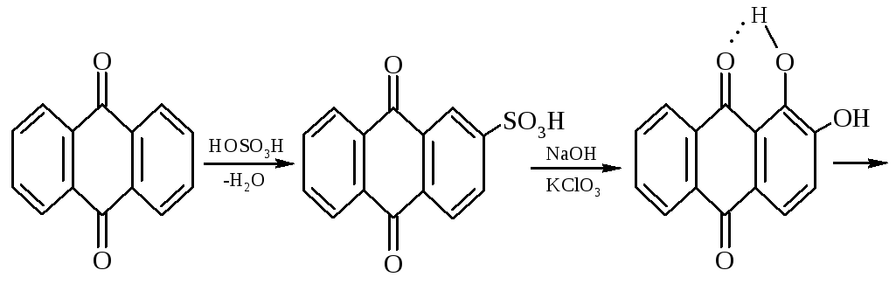
Введение электронодонорных заместителей в антрахинон приводит к донорно-акцепторному взаимодействию этих заместителей с электроноакцепторными карбонильными группами, сближению энергетических уровней основного и возбужденного состояний и в результате к углублению окраски (от желтой для антрахинона до синей).
Изменяя положение, число и характер заместителей, из которых наиб. часто используются амино-, алкил- и ариламиногруппы, окси-, алкокси- и арилоксигруппы, добиваются необходимого цвета и оттенка красителя.

Разновидности по виду заместителей
1. Гидроксиантрахиноновые
Гидроксиантрахиноны не обладают достаточной кислотностью, поэтому не окрашивают белковые волокна. Для того, чтобы сделать это, необходимо ввести сульфогруппу.
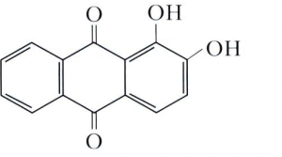
Окраски имеют исключительную светостойкость и устойчивость к мокрым обработкам. В настоящее время эти красители применяются очень ограниченно, из-за сложности и длительности крашения они были вытеснены красителями других классов.
2. Аминоантрахиноновые
Эти красители получают восстановлением нитроантрахинонов, но чаще всего обменом имеющихся в ядре антрахинона заместителей. Это позволяет получать красители с различными группами.
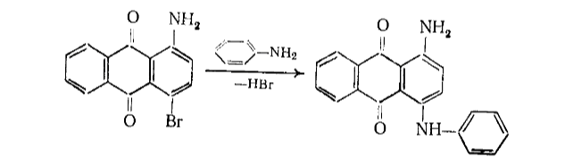
Аминоантрахиноновые красители по яркости и чистоте цвета сравимы с триарилметановыми, но в свою очередь дают более глубокие и яркие цвета, а также очень устойчивы к любым видам воздействия. Высокая светостойкость красителей обусловлена образованием водородной связи между аминогруппой и карбонильной группой.

Разновидности по применению в текстильной промышленности
1. Дисперсные
Дисперсные антрахиноновые красители дополняют цветовую палитру более яркими красителями от оранжевого до голубого цветов - это зависит от количества, характера и положения электронодонорных заместителей.
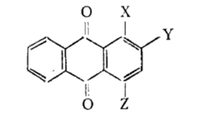
Амино- и аминогидроксиантрахиноновые красители, не содержащие кислотных групп, в воде нерастворимы. Ими в дисперсном виде окрашивают гидрофобные волокна. В смеси с кислотными красителями, которые содержат металл, дисперсные можно использовать для окрашивания шерстяной пряжи с добавкой полиэфирного волокна.
2. Катионные
Под таким названием выпускаются растворимые в воде основные красители - четвертичные соли аммониевых оснований, которые были получены с помощью обработки алкиламиноантрахионовых красителей алкилирующими агентами.
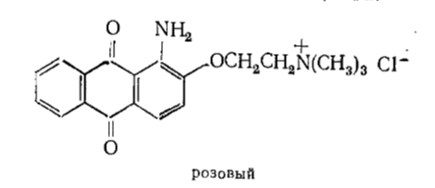
Они применяются для окрашивания нитрона и подобных ему волокон. В пример можно привести красители розового или синего цвета.
3. Кислотные
Это амино- и ариламиноантрахиноновые красители, которые содержат сульфогруппу в ядре антрахимона или в арильном остатке.
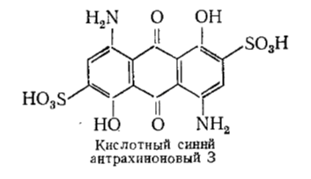
Они применяются для окраски чистой шерсти во всех видах, шелка, белковые волокна, резины, пластмасс, воска и т. п.. Характеризуются яркостью оттенков и высокой устойчивостью почти ко всем видам воздействия, что является преимуществом по сравнению с обычными кислотными красителями.
4. Активные
Фиолетовые активные красители получают на основе аминоантрахиноновых с помощью введения заместителей с активными атомати, которые способны образовывать ковалентную связь с окрашиваемыми волокнами. Реакционноспособными заместителями являются атомы хлора. В ряде активных красителей активная группа винилсульфоновая.
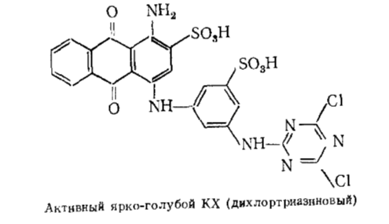
Их применяют для крашения целлюлозных, белковых, полиамидных волокон, а также для смол. Окрашивание активными антрахиноновыми красителями отличается яркостью и устойчивостью к высоким температурами и другим видам воздействий.

Заключение
Антрахиноновые красители - значительный класс в химии красителей благодаря их уникальным свойствам и широкому спектру применения. Из-за их яркости оттенков и высокой устойчивости, они нашли применение в окраске различных материалов, включая чистую шерсть, шелк, белковые волокна, резину, пластмассу и другие. Обладая перечисленными преимуществами по сравнению с другими красителями, антрахиноновые стали незаменимым элементом в процессе окраски различных материалов.
В свете вышеизложенного, антрахиноновые красители продолжают оставаться важным элементом в различных отраслях промышленности, продемонстрировав свою важность и ценность в практических применениях, а также демонстрируя потенциал дальнейшего развития и улучшения свойств окрашиваемых материалов.

Список литературы
- Гордон П., Грегори П. Органическая химия красителей.
- Бородкин В. Ф. Химия красителей.
- Степанов Б. И. Введение в химию и технологию органических красителей.

